МИНОБРНАУКИ РОССИИ
Федеральное государственное бюджетное образовательное учреждение высшего образования
«ВЛАДИВОСТОКСКИЙ ГОСУДАРСТВЕННЫЙ УНИВЕРСИТЕТ»
(ФГБОУ ВО «ВВГУ»)

ИНСТИТУТ ИНФОРМАЦИОННЫХ ТЕХНОЛОГИЙ И АНАЛИЗА ДАННЫХ
КАФЕДРА ИНФОРМАЦИОННЫХ ТЕХНОЛОГИЙ И СИСТЕМ

ОТЧЕТ

ПО ЛАБОРАТОРНОЙ РАБОТЕ №4

по дисциплине
«Информатика и программирование»

Студент
гр. БИС-25-3 ______________________________________ М. А. Деев

Ассистент
преподавателя ______________________________________ М. В. Водяницкий

Владивосток 2025
Задание
Выполнить задание на Python и оформить отчет по стандартам ВВГУ.
Задание 1. Дан список из 10 различных целых чисел. Необходимо найти в нем число 3 и заменить на 30.
Задание 2. Дан список из 5 целых чисел. Необходимо превратить его в список квадратов этих чисел.
Задание 3. Имеется список различных целых чисел. Программа должна найти наибольшее из чисел списка и разделить его на длину списка.
Задание 4. Имеется кортеж из нескольких произвольных элементов. Необходимо этот кортеж отсортировать. Если хотя бы один элемент не является числом, то кортеж остается неизменным.
Задание 5. Имеется словарь товаров в магазине. Необходимо найти товар с минимальной и максимальной ценой.
Задание 6. Имеется список произвольных элементов. Необходимо на основе этого списка создать словарь, где каждый элемент списка будет и ключом, и значением.
Задание 7. Имеется словарь перевода английских слов на русский, где ключ английского слово, значение - русского. Необходимо реализовать программу которая получает на ввод русское слово и результатом выдает перевод на английский.
Задание 8. Реализовать игру Камень-Ножницы-Бумага-Ящерица-Спок. Программа должна запрашивать у пользователя ввод одного из вариантов. Второй вариант случайно генерирует сама программа и возвращает победителя.
Задание 9. Дан список слов. Необходимо создать новый словарь, где: ключом будет первая буква слова, значением - список всех слов, начинающихся с этой буквы.
Задание 10. Дан список кортежей, где каждый кортеж содержит имя студента и его оценки. Необходимо: создать словарь, где ключ - имя студента, значение - его средняя оценка; найти студента с наибольшей средней оценкой и вывести его имя и средний балл.

Содержание
1 Выполнение работы 3
1.1 Задание 1 3
1.2 Задание 2 3
1.3 Задание 3 4
1.4 Задание 4 5
1.5 Задание 5 5
1.6 Задание 6 6
1.7 Задание 7 7
1.8 Задание 8 7
1.9 Задание 9 8
1.10 Задние 10 9

1 Выполнение работы

1.1 Задание 1
В данном задании необходимо было в списке из 10 различных чисел найти цифру 3 и заменить её на 30. На рисунке 1 представлен код программы.
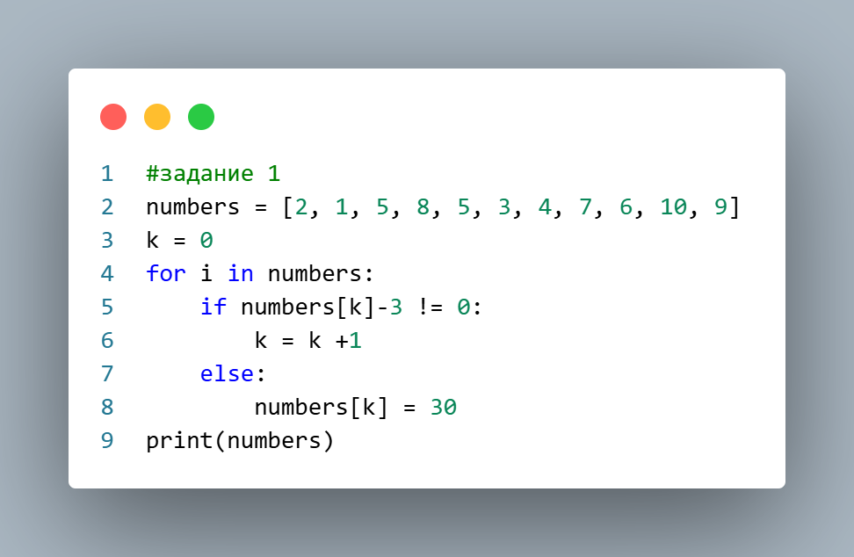
Рисунок 1 – Листинг программы для задания 1
Пояснение работы п программы:
- Создается список чисел numbers и инициализируется переменная k = 0.
- Запускается цикл по всем элементам списка.
- Проверяется условие: если элемент с индексом k минус 3 не равен нулю.
- Если условие истинно - увеличивается счетчик k на 1.
- Если условие ложно (элемент равен 3) - заменяет этот элемент на 30.
- Выводится измененный список.

1.2 Задание 2
В данном задании необходимо было список из 5 целых чисел превратить в список квадратов этих чисел. На рисунке 2 представлен код программы.
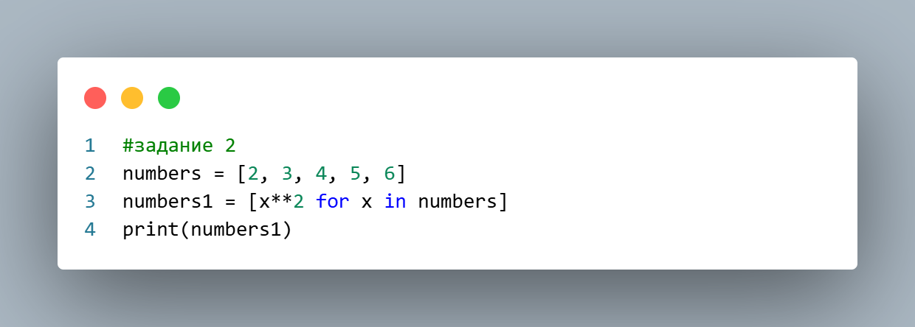
Рисунок 2 – Листинг программы для задания 2
Пояснение работы программы:
- Создается список чисел numbers.
- Используется list comprehension для создания нового списка.
- Каждый элемент исходного списка возводится в квадрат (x**2).
- Выводится новый список с квадратами чисел.

1.3 Задание 3
В этом задании необходимо было из списка различных чисел найти наибольшее число и разделить его на длину списка. На рисунке 3 представлен код программы.
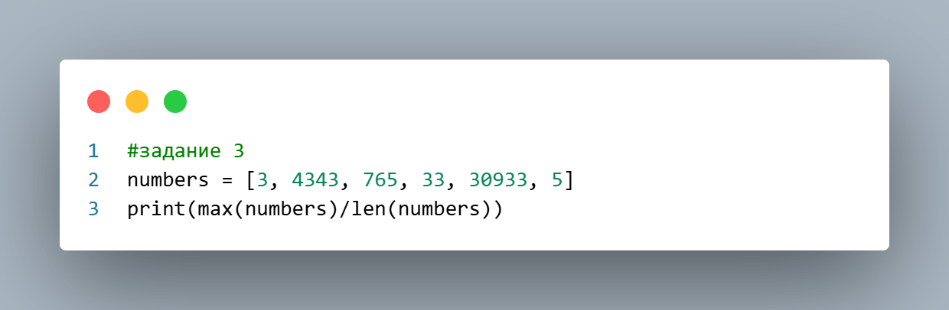
Рисунок 3 – Листинг программы для задания 3
Пояснение работы программы:
- Создается список чисел numbers.
- Функция max() находит максимальное число в списке.
- Функция len() вычисляет длину списка.
- Максимальное число делится на длину списка.
- Выводится результат деления.

1.4 Задание 4
В данном задании необходимо было отсортировать имеющийся кортеж, но если хотя бы один элемент кортежа не являлся числом, то кортеж должен был бы остаться неизменным. На рисунке 4 представлен код программы.
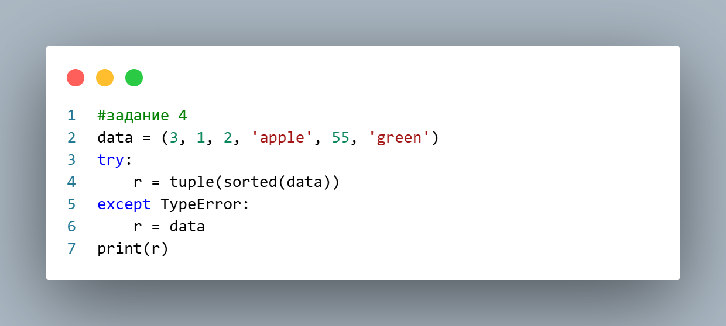
Рисунок 4 – Листинг программы для задания 4
Пояснение работы программы:
- Создается кортеж data с разнотипными элементами.
- В блоке try пытается отсортировать кортеж функцией sorted().
- При сортировке возникает ошибка TypeError (нельзя сравнивать числа и строки).
- В блоке except присваивается исходный кортеж переменной r.
- Выводится результат.

1.5 Задание 5
В следующем задании необходимо было из имеющегося словаря товаров в магазине найти товар с минимальной и максимальной ценой. На рисунке 5 представлен код программы.
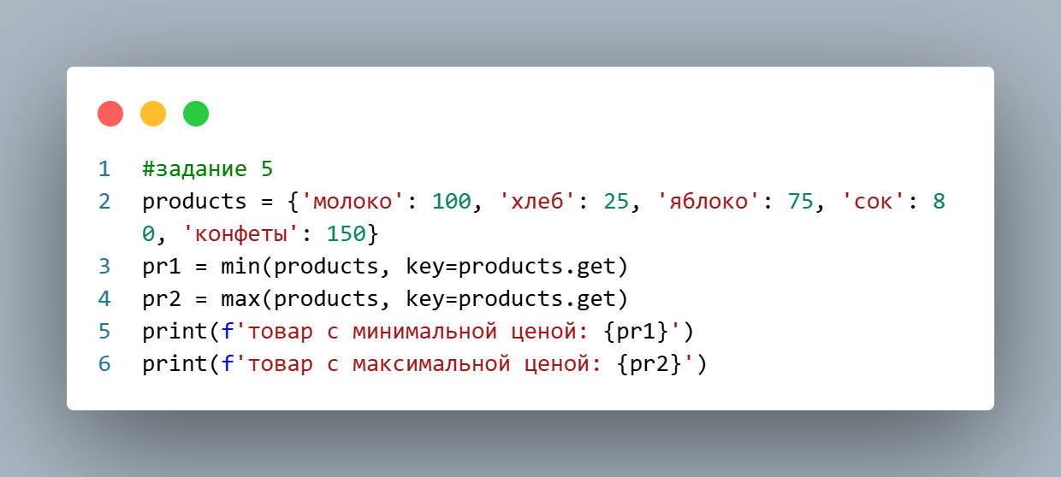
Рисунок 5 – Листинг программы для задания 5
Пояснение работы программы:
- Создается словарь с товарами и ценами.
- Функция min() с параметром key=products.get находит товар с минимальной ценой.
- Функция max() с параметром key=products.get находит товар с максимальной ценой.
- Выводится информация о товарах с минимальной и максимальной ценой.

1.6 Задание 6
В следующем задании необходимо было на основе имеющегося списка создать словарь, где каждый элемент списка был бы ключом и значением. На рисунке 6 представлен код программы.
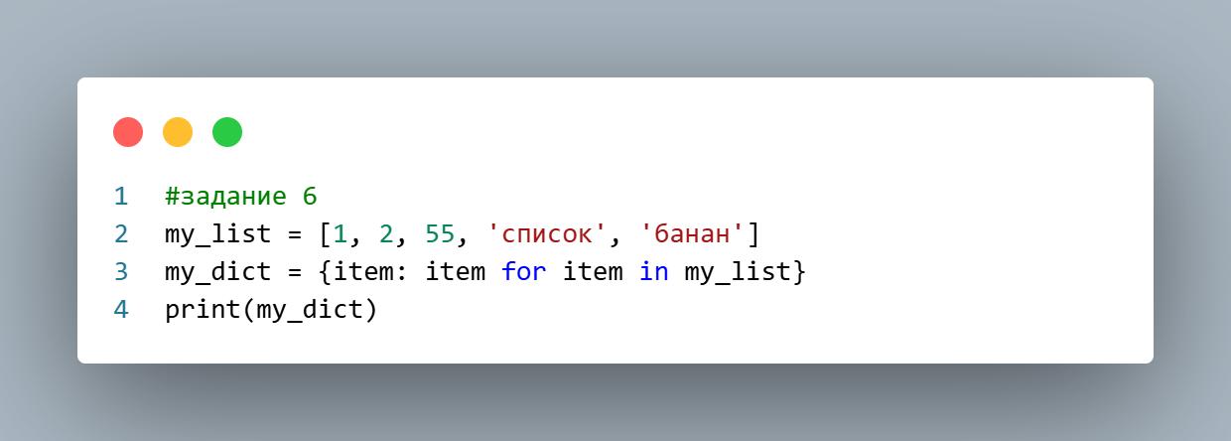
Рисунок 6 – Листинг программы для задания 6
Пояснение работы программы:
- Создается список с разнотипными элементами.
- Используется dictionary comprehension для создания словаря.
- Каждый элемент списка становится и ключом и значением одновременно.
- Выводится полученный словарь.

1.7 Задание 7
В данном задании необходимо было из имеющегося словаря перевода русских слов на английский язык реализовать программу, которая на вводе русского слова пользователем выводила бы перевод на английском. На рисунке 7 представлен код программы.
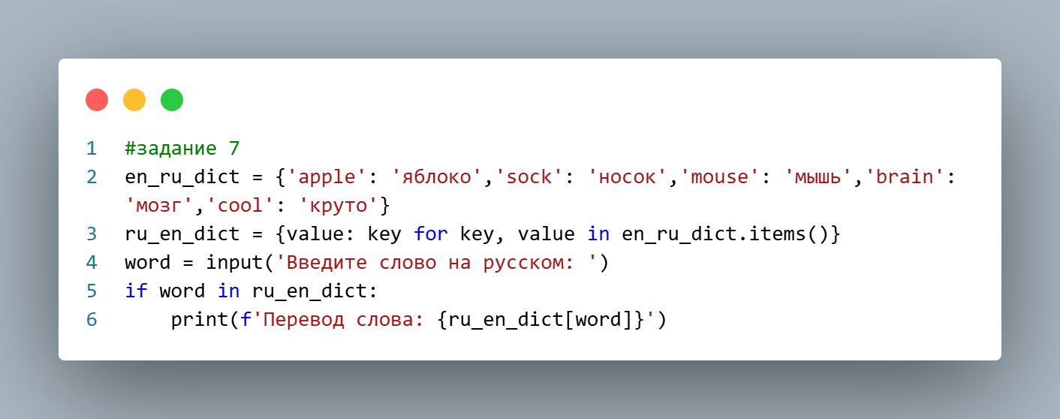
Рисунок 7 – Листинг программы для задания 7
Пояснение работы программы:
- Создается англо-русский словарь.
- Создается русско-английский словарь через dictionary comprehension.
- Пользователь вводит слово на русском.
- Проверяется наличие слова в словаре ru_en_dict.
- Если слово найдено - выводится его перевод на английский.

1.8 Задание 8
В следующем задании необходимо было реализовать игру камень-ножницы-бумага-ящерица-спок. Программа должна была просить у пользователя ввод одного из вариантов, придумав случайно второй вариант, и определить победителя. На рисунке 8 представлен код программы.
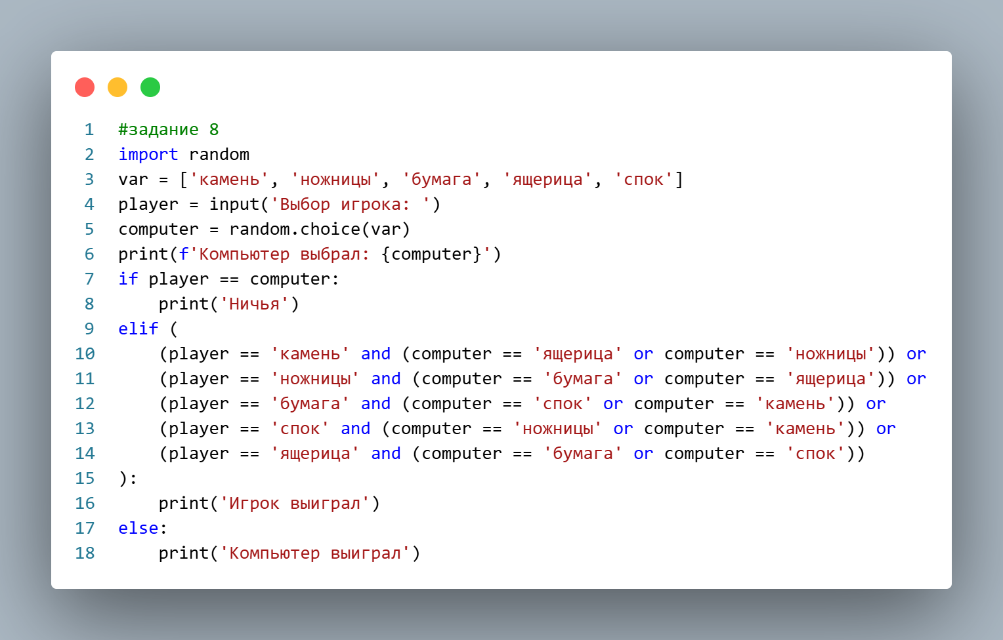
Рисунок 8 – Листинг программы для задания 8
Пояснение работы программы:
- Импортируется модуль random для случайного выбора.
- Определяются возможные варианты выбора.
- Игрок вводит свой выбор.
- Компьютер делает случайный выбор.
- Проверяются условия победы согласно правилам игры.
- Выводится результат игры.

1.9 Задание 9
В данном задании необходимо было из имеющегося списка слов создать новый словарь, где ключом будет первая буква слова, а значением – список всех слов, начинающихся с этой буквы. На рисунке 9 представлен код программы.
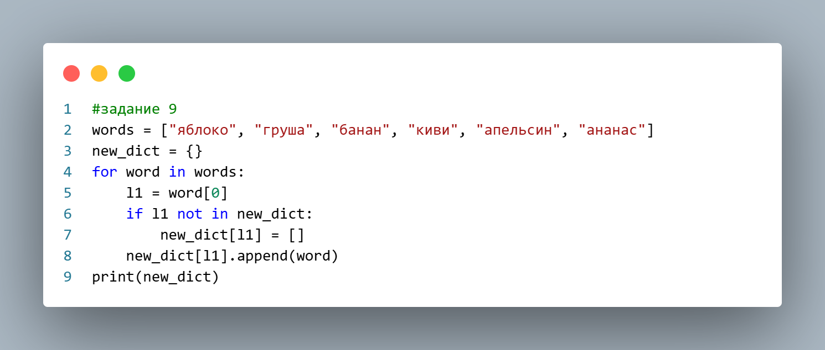
Рисунок 9 – Листинг программы для задания 9
Пояснение работы программы:
- Создается список слов.
- Создается пустой словарь.
- Для каждого слова из списка: берется первая буква слова, если такой буквы нет в словаре - создается пустой список, слово добавляется в список соответствующей буквы.
- Выводится словарь с группировкой слов по первой букве.

1.10 Задние 10
В последнем задании необходимо было из списка кортежей, где каждый кортеж содержит имя студента и его оценки создать словарь, где ключ – это имя студента, значение – его средняя оценка. В этом словаре необходимо было найти студента с наибольшей средней оценкой и вывести его имя и средний балл. На рисунке 10 представлен код программы.

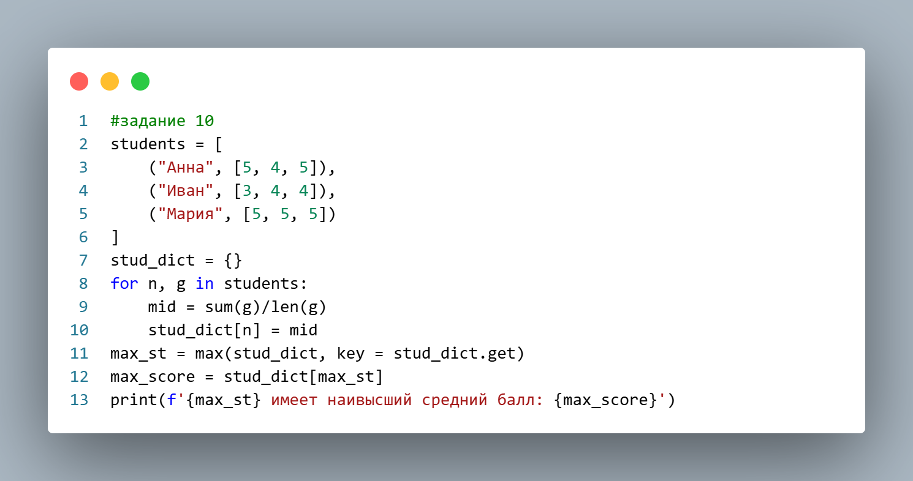
Рисунок 10 – Листинг программы для задания 10
Пояснение работы программы:
- Создается список студентов с их оценками.
- Для каждого студента вычисляется средний балл.
- Создается словарь {имя: средний_балл}.
- Функция max() с ключом stud_dict.get находит студента с максимальным средним баллом.
- Выводится информация о студенте с наивысшим баллом.

